Отчёт по дисциплине ОВС

Семинар 13.05.2021

Горячкин Вадим Сергеевич, ПИ20-5

**Настройка VLAN на одном коммутаторе Cisco.**

1) Создадим сеть:

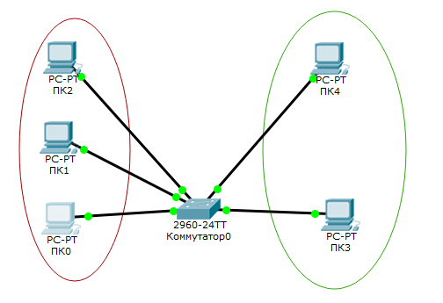

2) Проверим конфигурацию хоста ПК0:

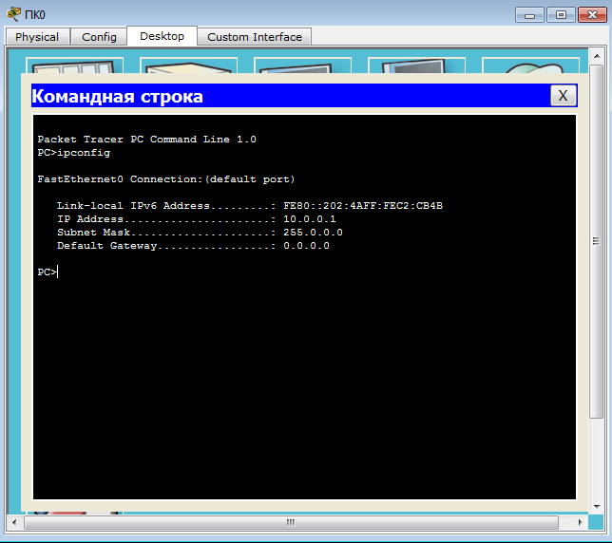

3) Перейдем к настройке коммутатора:

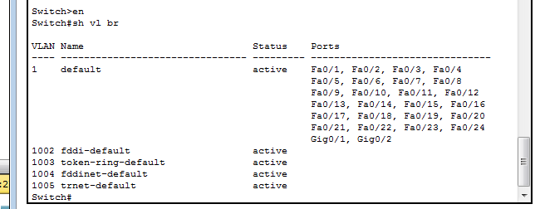

4) Создадим на коммутаторе еще два VLAN

Сконфигурируем VLAN 2 следующим образом:

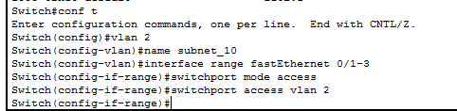

Просмотрим результат конфигурирования:

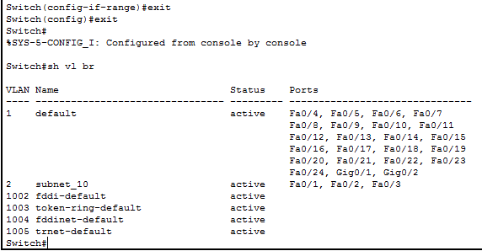

Сконфигурируем VLAN 3 аналогичным образом:

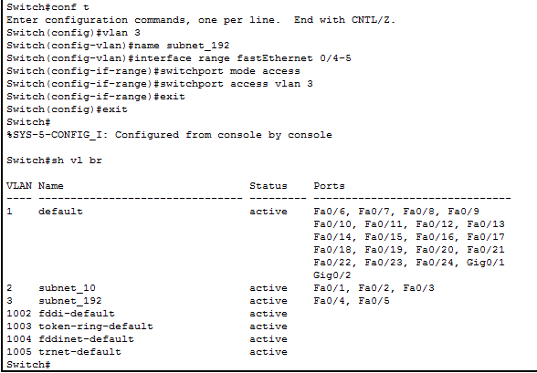

5) Пропингуем с ПК0 остальные компьютеры сети:

Пинг к ПК1:

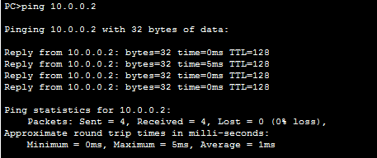

Пинг к ПК2:

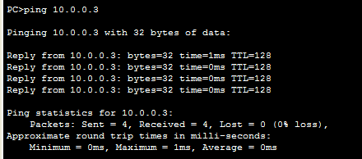

Пинг к ПК3:

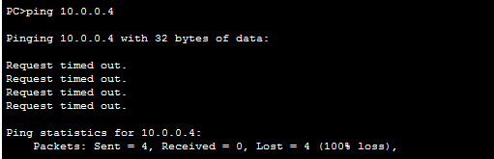

Пинг к ПК4:

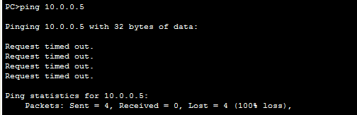

Как видим ПК0 не может взаимодействовать с ПК3 и ПК4, так как они находятся в разных виртуальных локальных сетях.

**Лабораторная работа № 11. Настройка VLAN на двух коммутаторах Cisco.**

1) Создадим сеть:

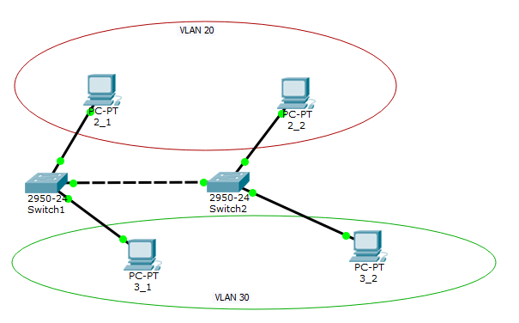

2) Проверим связность получившейся сети:

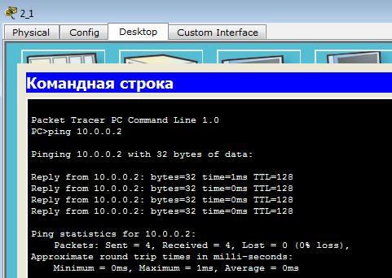

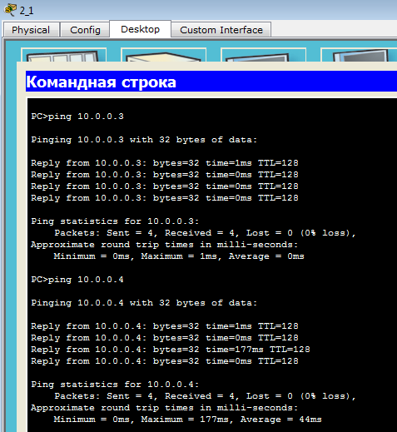

3) Теперь займемся настройкой VLAN 20 и VLAN30:

Перейдём к настройке коммутатора Switch1:

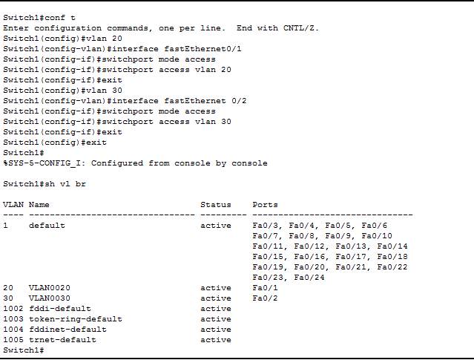

Аналогичным образом сконфигурируем Switch2:

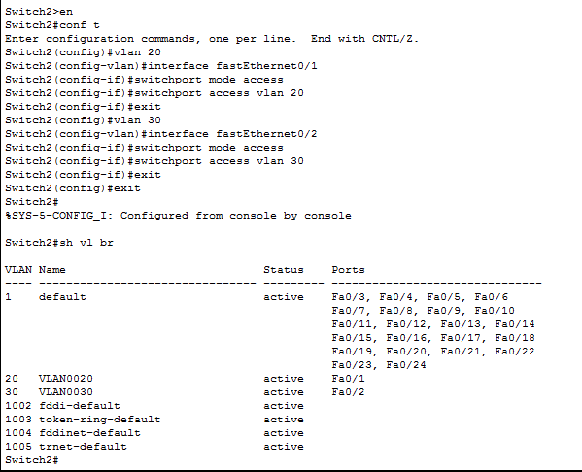

4) Теперь организуем магистраль обмена между коммутаторами. Для этого настроим третий порт на каждом коммутаторе как транковый.

Зададим транковый порт в консоли коммутатора Switch1:

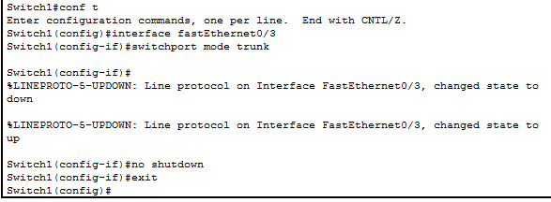

5) Откроем конфигурацию коммутатора на интерфейсе FastEthernet0/3 и убедимся, что порт транковый:

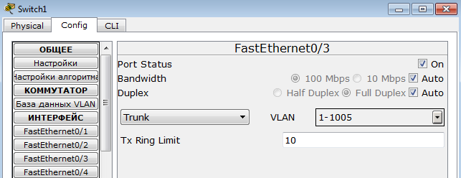

6) Проверим взаимодействие компьютера 2_1 с компьютером 3_1 и 2_2:

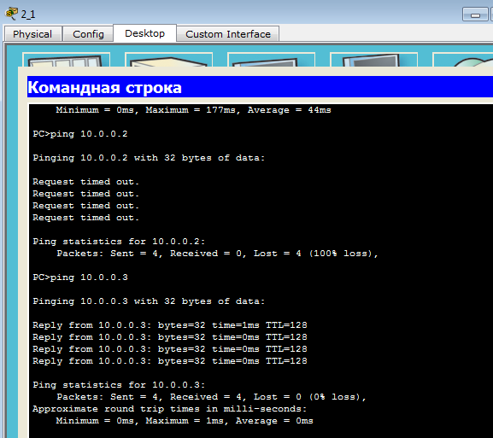

Как видим 2_1 и 2_2 могут взаимодействовать, так как находятся в одном VLAN, а 2_1 и 3_1 не могут взаимодействовать, так как находятся в разных VLAN

7) Сохраним схему сети

8) Переделаем схему сети:

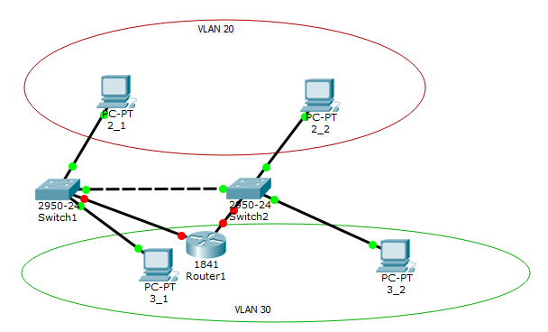

Проверим пинг:

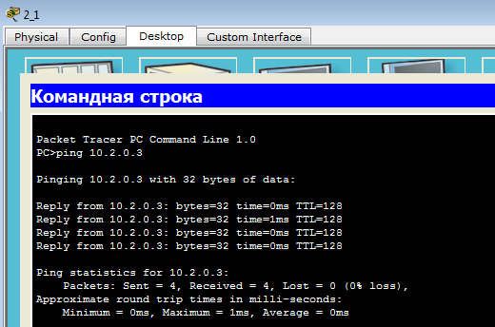

9) Обозначим на коммутаторах интерфейсы, подсоединенные к маршрутизатору в виртуальные сети.

В конфигурации первого коммутатора Switch1 зададим параметры четвертого порта:

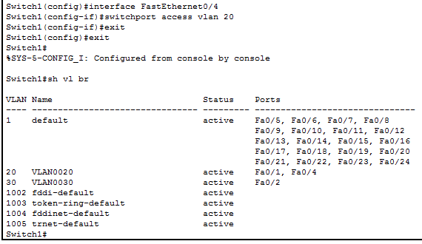

В конфигурации второго коммутатора Switch2 зададим параметры четвертого порта:

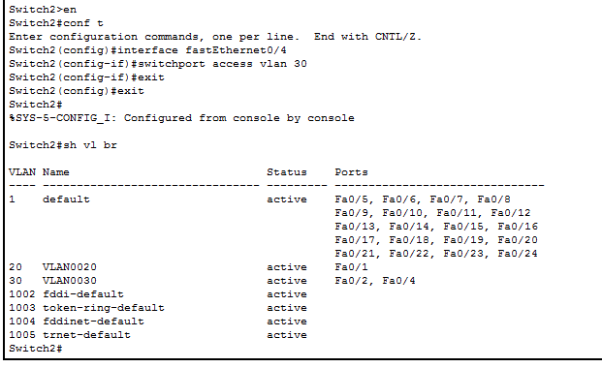

10) Далее в конфигурации маршрутизатора настроим IP адреса на маршрутизаторе:

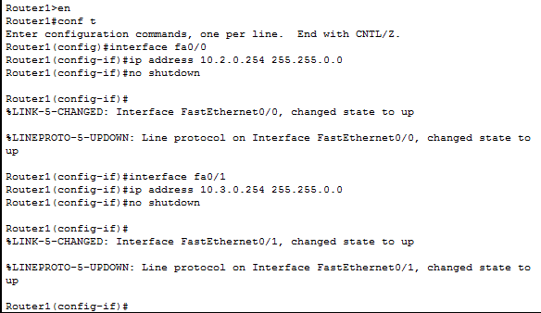

11) Установим шлюзы на компьютерах и проверим доступность компьютеров в сети:

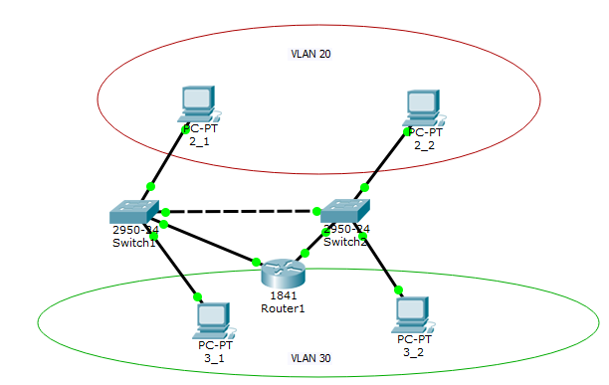

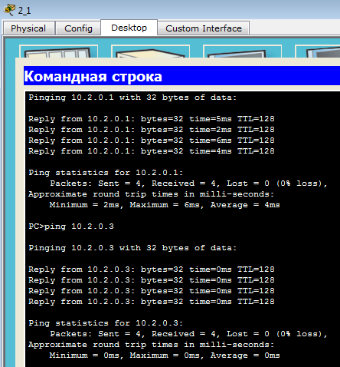

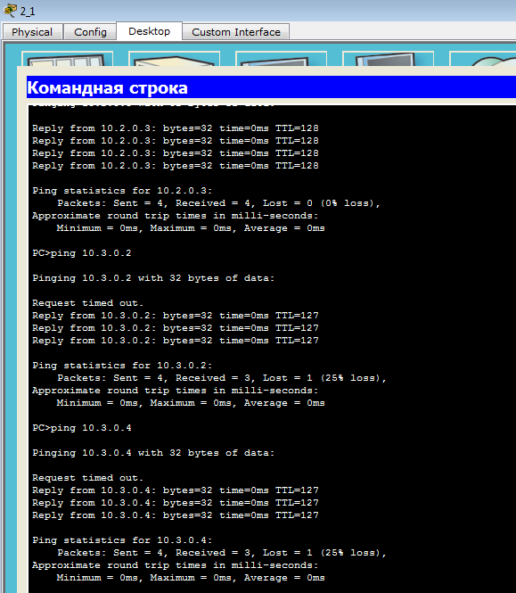

Теперь все компьютеры доступны и все адреса пингуются.